**بسم الله الرحمن رحیم**

**دانشگاه صنعتی شریف**

**دانشکده مهندسی صنایع**

**اصول شبیه‌سازی – بهار ۱۴۰۱**

**دکتر نفیسه صدقی**

**سند پروژۀ شبیه‌سازی یک مرکز تماس**

**نویسندگان**

|  |  |  |
| --- | --- | --- |
| **محمد نظری** |  | **۹۸۱۱۰۲۶۵** |
| **محسن حسینی** |  | **98104071** |

**چکیده**

شبیه‌سازی ابزاری در روش علمی است که با هزینه‌ی کمی می‌تواند با در نظر گرفتن رفتار هر عضو یک سیستم در مورد آینده‌ی آن سیستم پیش‌بینی‌های مفیدی انجام دهد. این سند شرح فاز اول پروژه‌ی شبیه‌سازی یک مرکز تماس است و سعی می‌کند به کمک مدل‌سازی منطبق بر واقعیت و در نظر گرفتن رخدادهای مختلف عملکرد این مرکز تماس را به کمک معیارهایی مانند مشخصات صف تماس‌ها و آماره‌های مربوط به هر کارشناس و مشتری عملکرد این مرکز تماس را در این مدل ارزیابی کند.

**کلیدواژ‌ها:** شبیه‌سازی، سیستم‌های گسسته پیشامد، تئوری صف، مرکز تماس، ارزیابی عملکرد

فهرست مطالب

1.تعریف مسئله 1

مدل‌سازی و توصیف ایستای سیستم 1

نهادها 1

متغیرهای حالت 1

پیشامدها 2

فعالیت‌ها 3

تاخیرها 4

فرض‌ها 5

معیارهای ارزیابی عملکرد مرکز تماس 5

حداکثر طول صف به تفکیک شیفت 5

میانگین طول صف به تفکیک هر کارشناس به تفکیک شماره‌ی شیفت و نوع روز 5

متوسط زمان انتظار یک مشتری عادی به تفکیک نوع مشتری و شماره‌ی شیفت و نوع روز 5

متوسط زمان کل تماس‌ها به جز تماس‌های از دست رفته به تفکیک کارشناس، شماره‌ی شیفت و نوع روز 6

نسبت تعداد تماس‌های از دست رفته به تعداد تماس‌های پایان‌یافته‌ی مرکز تماس 6

آماره‌های تجمعی 6

توصیف پویای سیستم 6

پیشامد آغاز ماه، وقوع اختلال در سیستم و پایان اختلال 7

پیشامد ورود یک مشتری 7

پیشامد ترک صف توسط مشتری 10

پیشامد پایان تماس مشتری در مرکز تماس 10

پیشامد ارجاع مشتری به مرکز تماس فنی 13

پیشامد پایان خدمت مشتری در مرکز تماس 13

14

ساختاربندی لیست پیشامدهای آتی 14

بررسی توزیع زمان خدمت‌دهی 16

مدل‌سازی با استفاده از ابزارهای شبیه‌سازی 16

توضیح در مورد تفاوت روش‌شناسی استفاده شده با روش مطرح‌شده در کلاس 16

خروجی‌های مدل 17

تحلیل حساسیت 19

تحلیل سرد و گرم سیستم یک 25

بررسی سیاست با روش نمونه‌گیری مستقل 26

بررسی سیاست با روش اعداد تصادفی مشترک 27

سیاست‌های پیشنهادی 28

سیاست پیشنهادی 1 28

سیاست پیشنهادی 2 28

سیاست پیشنهادی 3 28

**فهرست جداول**

جدول 1متغیرهای حالت 2

جدول 2 فعالیت‌ها 4

جدول 3اعلان پیشامدها 15

جدول 4مثالی از لیست پیشامدهای آتی 15

جدول 5 پارامترهای براورد شده 16

جدول 6 خروجی های مدل 18

جدول 7خلاصۀ تحلیل حساسیت‌های انجام شده 19

جدول 8 ضریب خودهمبستگی با فاصلۀ یک برای برخی از شاخص‌ها 25

جدول 9 نتایج تحلیل سرد و گرم روی سیستم فعلی با هستۀ 10 25

جدول 10مقایسۀ سیاست‌ها 26

جدول 11 نتایح روش اعداد تصادفی مشترک 27

**فهرست نمودارها**

نمودار 1پیشامد وقوع اختلال 7

نمودار 2پیشامد تماس مشتری 9

نمودار 3پیشامد ترک صف 10

نمودار 4پیشامد اتمام تماس 12

نمودار 5پیشامد ارجاع به مرکز فنی 13

نمودار 6پیشامد اتمام تماس با مرکز فنی 14

نمودار 7میانگین طول صف مشتریان عادی در صورت تغییر زمان خدمت‌دهی کارشناسان ویژه 21

نمودار 8درصد مشتریان بدون انتظار در صف در صورت تغییر نسبت مشتریان ویژه 21

نمودار 9میزان انتظار مشتریان ویژه در صورت تغییر نرخ ورود در شیفت دو 22

نمودار 10میزان انتظار مشتریان ویژه در صورت تغییر نرخ ورود در شیفت سه 22

نمودار 11درصد مشتریان ویژه بدون انتظار در صف در صورت تغییر نرخ ورود در شیفت دو 23

# 1.تعریف مسئله

در این مسئله یک مرکز تماس فرض شده است که باید به دو نوع مشتری در سه شیفت مختلف خدمت کند. توزیع آماری ورود مشتریان به صفوف تماس در روز های مختلف یک ماه و ترکیب کارشناس‌ها و نیز بخشی از رفتار آماری مشتریان حاضر در صف‌ها به عنوان داده‌های مسئله موجود اند. دیگر داده‌های مسئله شامل نحوه‌ی پاسخگویی کارشناسان مختلف نیز می‌شود.

# مدل‌سازی و توصیف ایستای سیستم

برای شبیه‌سازی این سیستم ابتدا نهاد‌های حاضر در آن تعریف می‌شوند. سپس با توجه به موجودیت‌ها متغیرهایی که وضعیت سیستم در هر لحظه را نشان می‌دهند تعریف می‌شوند. در ادامه پیشامدهایی که می‌توانند وضعیت سیستم یا در واقع متغیرهای حالت را با توجه به فعالیت‌ها تغییر دهند معرفی شده‌اند.

## نهادها

در سیستم دو موجودیت تماس‌گیرنده یا مشتری و کارشناس تعریف شده‌است. نهاد مشتری می‌تواند عادی یا ویژه باشد. نهاد کارشناس نیز به دو دستۀ کارشناس عادی و کارشناس متخصص تقسیم می‌شود. شمارۀ کارشناس در نهاد در نظر گرفته‌شده به عنوان آماره جمع‌آوری می‌شود تا در بخش معیارهای ارزیابی بتوان کارشناس‌ها را از هم تفکیک کرد. نهاد بودن این موارد به این معنی است که میتوان هر کدام از مشتریان یا کارشناسان را به طور خاص بررسی کرد.

مثلا می‌توان بررسی کرد که برای مشتری شمارۀ 4 در سیستم از ابتدا چه اتفاقی افتاده‌است.

## متغیرهای حالت

در سیستم سه صف وجود دارد؛ صف تماس، صف تماس مجدد و صف پشتیبانی فنی. برای هر یک از این صف‌ها دو متغیر حالت وجود دارد که یکی مربوط به مشتریان عادی و دیگری مربوط به مشتریان ویژه است. در کنار این 6 متغیر، 3 متغیر دیگر تعریف می‌شوند که وضعیت خدمت‌دهی به مشتریان را مشخص می‌کنند. یکی از این متغیرها مربوط به تعداد کارشناس ویژۀ در حال خدمت‌دهی، دیگری مربوط به تعداد کارشناس عادی در حال خدمت‌دهی و مورد آخر مربوط به تعداد کارشناسان فنی در حال خدمت‌دهی است.

با توجه به اینکه امکان اختلال در سیستم وجود دارد، یک متغیر حالت صفر و یک برای نشان دادن وقوع اختلال در سیستم در نظر گرفته شده‌است.

|  |  |
| --- | --- |
| متغیر حالت | توصیف متغیر حالت |
| QN(t) | تعداد کاربران عادی حاضر درصف در زمان  t |
| QS(t) | تعداد کاربران ویژۀ حاضر در صف در زمان t |
| SS(t) | تعداد کارشناس متخصص در حال خدمت‌دهی در زمان  t |
| SN(t) | تعداد کارشناس عادی در حال خدمت‌دهی در زمان  t |
| QTN(t) | تعداد کاربران عادی حاضر در صف تماس فنی در لحظۀ  t |
| QTS(t) | تعداد کاربران ویژۀ حاضر در صف تماس فنی در لحظۀ  t |
| TS(t) | تعداد کارشناس فنی در حال خدمت‌دهی در لحظۀ  t |
| RCS(t) | تعداد کاربر ویژۀ حاضر در صف تماس مجدد در لحظۀ  t |
| RCN(t) | تعداد کاربر عادی حاضر در صف تماس مجدد در لحظۀ  t |
| Mal(t) | وضعیت اختلال در سیستم |

جدول 1متغیرهای حالت

جدول

## پیشامدها

پیشامدهایی که در سیستم اتفاق می‌افتند می‌توانند وضعیت سیستم را تغییر دهند. این پیشامدها شامل موارد زیر هستند:

1. شروع ماه جدید
2. وقوع اختلال درسیستم
3. پایان اختلال در سیستم
4. تماس گرفتن یک مشتری
5. ترک صف توسط مشتری
6. پایان تماس مشتری با مرکز تماس
7. ارجاع مشتری به مرکز پشتیبانی فنی
8. پایان تماس مشتری با مرکز پشتیبانی

## فعالیت‌ها

فعالیت‌ها فرایندهای زمان‌داری هستند که مدت زمان آنها از قبل مشخص است. در سیستم مدلسازی شده موارد زیر را می‌توان به عنوان فعالیت در نظر گرفت که مدت زمان هرکدام در فرضیات مسئله داده‌شده و وابسته به یک توزیع آماری است.

|  |  |
| --- | --- |
| فعالیت | توزیع آماری زمان فعالیت |
| مدت زمان بین ورود دو مشتری در شیفت ۱ در حالت عادی | توزیع نمایی با میانگین ۳ دقیقه |
| مدت زمان بین ورود دو مشتری در شیفت ۲ در حالت عادی | توزیع نمایی با میانگین ۱ دقیقه |
| مدت زمان بین ورود دو مشتری در شیفت ۳ در حالت عادی | توزیع نمایی با میانگین ۲ دقیقه |
| مدت زمان بین ورود دو مشتری در شیفت ۱ در حالت اختلال | توزیع نمایی با میانگین ۲ دقیقه |
| مدت زمان بین ورود دو مشتری در شیفت ۲ در حالت اختلال | توزیع نمایی با میانگین ۳۰ ثانیه |
| مدت زمان بین ورود دو مشتری در شیفت ۳ در حالت اختلال | توزیع نمایی با میانگین ۱ دقیقه |
| مدت زمان خدمت‌دهی توسط کارشناس متخصص | توزیع D1 |
| مدت زمان خدمت‌دهی توسط کارشناس عادی | توزیع D2 |
| مدت زمان خسته شدن در صورت تصمیم به ترک صف | توزیع یکنواخت بین ۵ و مقدار بیشینه بین دو عدد ۲۵ و طول صف |
| مدت زمان خدمت‌دهی توسط کارشناس مرکز فنی | توزیع D3 |
| میزان فاصلۀ زمان وقوع اختلال از ابتدای هر ماه | توزیع یکنواخت گسسته بین 0 و 29 |
| میزان فاصلۀ بین دو پیشامد آغاز ماه | مقدار ثابت 30 روز |
| مدت زمان اختلال | مقدار ثابت 24 ساعت |

جدول 2 فعالیت‌ها

جدول

## تاخیرها

تاخیرها فرایندهای زمان‌داری هستند که مدت زمان آنها از قبل مشخص نیست و به اتفاقاتی که در داخل سیستم می‌افتند وابسته است. موارد زیر را در سیستم مدلسازی شده می‌توان به عنوان تاخیر در نظر گرفت:

۱.       مدت زمان انتظار مشتری عادی در صف تماس

۲.       مدت زمان انتظار مشتری عادی در صف تماس مجدد

۳.       مدت زمان انتظار مشتری ویژه در صف تماس

۴.       مدت زمان انتظار مشتری ویژه در صف تماس مجدد

۵.       مدت زمان انتظار مشتری عادی در صف پشتیبانی فنی

۶.       مدت زمان انتظار مشتری ویژه در صف پشتیبانی فنی

# فرض‌ها

فرض شده که در فرایند انتقال از مرکز تماس به مرکز پشتیبانی فنی هیچ تاخیری وجود ندارد و فرد بلافاصله بعد از اتمام تماسش در مرکز تماس وارد صف یا خدمت‌دهی در مرکز پشتیبانی فنی می‌شود. هم‌چنین در فرایند خدمت‌دهی در مرکز تماس فنی فرض شده که کاربران ویژه دارای اولویت هستند و یک کارشناس ابتدا به مشتریان ویژه خدمت‌رسانی می‌کند.

از طرفی این ساده‌سازی در این مرحله انجام شده مشتریانی که در فرایند تماس مجدد با آنها تماس گرفته می‌شود همیشه پاسخ‌گو هستند.

برای پیشامد اختلال این فرض وجود دارد که تمامی ماه‌ها 30 روز دارند.

# معیارهای ارزیابی عملکرد مرکز تماس

## حداکثر طول صف به تفکیک شیفت

برای تصمیم در رابطه با کافی بودن تعداد کارشناس‌ها نسبت به شیفت چنین معیاری نیاز است.

## میانگین طول صف به تفکیک هر کارشناس به تفکیک شماره‌ی شیفت و نوع روز

برای سنجش بهره‌وری هر کارشناس و تصمیم گیری در مورد نسبت تعداد کارشناسان تازه‌کار به متخصص به چنین معیاری نیاز داریم. از طرفی عملکرد دو کارشناس مرکز فنی نیز باید مورد مطالعه قرار گیرد.

## متوسط زمان انتظار یک مشتری عادی به تفکیک نوع مشتری و شماره‌ی شیفت و نوع روز

زمان انتظار مشتریان از مهم‌ترین شاخصه‌های یک مرکز تماس است زیرا طبق آمار فروشگاه‌های اینرتنتی حدود دو سوم مشتریانی که تا صفحه‌ی پرداخت آمده‌اند ولی از خرید خود منصرف می‌شوند به خاطر کمبود اطلاعات در مورد محصول و فروشگاه منصرف شده‌اند. از طرفی طول صف باعث قطع کردن برخی مشتریان می‌شود و به طور خلاصه سبب از دست رفتن فروش بالقوه می‌شود.

از طرفی مشتریان ویژه باید زمان کمتری در صف بمانند، این معیار کمک می‌کند تا در مورد مزایای مشتریان ویژه تحقیق کنیم.

## متوسط زمان کل تماس‌ها به جز تماس‌های از دست رفته به تفکیک کارشناس، شماره‌ی شیفت و نوع روز

این معیار کمک می‌کند تا در کنار معیار دوم بتوان به جمع‌بندی خوبی در مورد عملکرد یک کارشناس رسید.

## نسبت تعداد تماس‌های از دست رفته به تعداد تماس‌های پایان‌یافته‌ی مرکز تماس

از دست رفتن یک تماس به احتمال زیاد به منزله‌ی از دست رفتن یک مشتری بالقوه است. طبیعتا این معیار کاملا مستقل از سه معیار اول نیست، با این حال به کسی که در حال مقایسه‌ی چندین مرکز تماس است کمک می‌کند تا شهود بهتری در مورد عملکرد این مرکز تماس داشته باشد.

## آماره‌های تجمعی

با توجه به اینکه روش انجام‌شده برای انجام پروژه با روش مطرح‌شده برخی تفاوت‌های جزئی دارد که در ادامه به آنها اشاره شده، آماره‌های تجمعی دیگر مطرح نمی‌شوند. تنها موردی که برای محاسبۀ شاخص‌ها محاسبه می‌شود مساخت زیر منحنی طول صف-زمان برای هر یک از صف‌ها است.

به این دلیل در تشریح معیارهای ارزیابی نیز از آماره‌های تجمعی استفاده نشده‌است.

# توصیف پویای سیستم

برای توصیف پویای سیستم، فلوچارت مربوط به هر پیشامد رسم می‌شود تا نحوۀ تاثیرگذاری آن بر متغیرهای حالت سیستم مشخص شود. در ادامه هر یک از پیشامدها و اثری که بر سیستم می‌گذارند تشریح می‌شود.

## پیشامد آغاز ماه، وقوع اختلال در سیستم و پایان اختلال

در ابتدای هر ماه یک عدد رندوم بین 0 و 29 تولید می‌شود که میزان فاصلۀ زمان شروع اختلال تا ابتدای آن ماه را نشان می‌دهد. با توجه به مقدار این متغیر پیشامد وقوع اختلال برنامه‌ریزی می‌شود که پارامترهای مربوط به ورود مشتریان را تغییر می‌دهد. پیشامد پایان اختلال نیز با توجه به فروض مسئله 24 ساعت پس از شروع اختلال برنامه‌ریزی می‌شود که پارامترها را به مقادیر اولیه برمی‌گرداند.

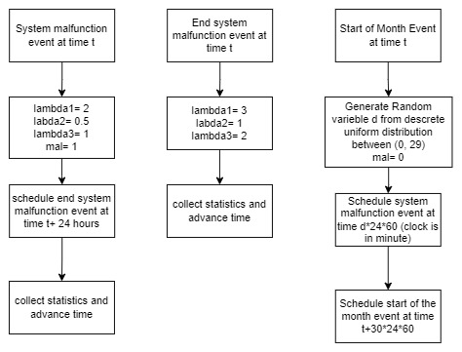

نمودار 1پیشامد وقوع اختلال

## پیشامد ورود یک مشتری

با توجه به اینکه مشتری می‌تواند عادی یا ویژه باشد ابتدا با استفاده از یک متغیر برنولی با پارامتر 0.3 مشخص می‌شود که مشتری عادی است یا ویژه. در صورتی که مقدار متغیر برابر با 1 باشد یعنی مشتری ویژه است. در این شرایط بررسی می‌شود که آیا کارشناسان متخصص آزاد برای خدمت‌دهی وجود دارند یا خیر. در صورتی که کارشناس آزاد وجود داشت، پیشامد خدمت‌دهی به مشتری برنامه‌ریزی می‌شود و زمان آمدن مشتری بعدی با توجه به پارامترهای سیستم تعیین می‌شود.

اگر کارشناس متخصص آزادی برای خدمت‌دهی به مشتری ویژه وجود نداشت، مشتری وارد صف می‌شود. وی بررسی می‌کند که در جلوی خودش چند مشتری ویژه قرار دارند. در صورتی که تعداد مشتریان ویژۀ جلوی مشتری از 4 نفر بیشتر باشند، وی با توجه به نتیجۀ یک متغیر برنولی با پارامتر 0.5 اقدام به ورود به صف تماس مجدد می‌کند. این موضوع باعث می‌شود که طول صف تماس مجدد برای مشتریان ویژه افزایش یابد و از طول صف انتظار تماس آنها یکی کم شود. از طرفی افرادی که در صف می‌مانند ممکن است بعد از مدتی صف را ترک کنند. با توجه به اینکه طول کل صف برابر با مجموع طول صف افراد ویژه و افراد عادی است، مقدار x برابر با بیشینۀ عدد 25 و جمع این دو عدد می‌شود. سپس پیشامد ترک صف برنامه‌ریزی شده و زمان ورود بعدی با توجه به پارامترها برنامه‌ریزی می‌شود.

اگر مشتری ورودی عادی باشد، امکان خدمت‌دهی به او هم توسط کارشناسان عادی و هم توسط کارشناسان متخصص وجود دارد. ابتدا بررسی می‌شود که کارشناسان عادی ازاد باشند تا خدمت را به مشتری عادی انجام ندهند. در غیر این صورت اگر کارشناس متخصص آزاد وجود داشته‌باشد و صف کارشناسان ویژه نیز خلوت باشد، مشتری توسط کارشناس متخصص خدمت‌دهی می‌شود. در غیر این صورت مشتری وارد صف شده و مشابه مشتری ویژه برای گزینۀ تماس مجدد یا خروج از صف اقدام می‌کند.

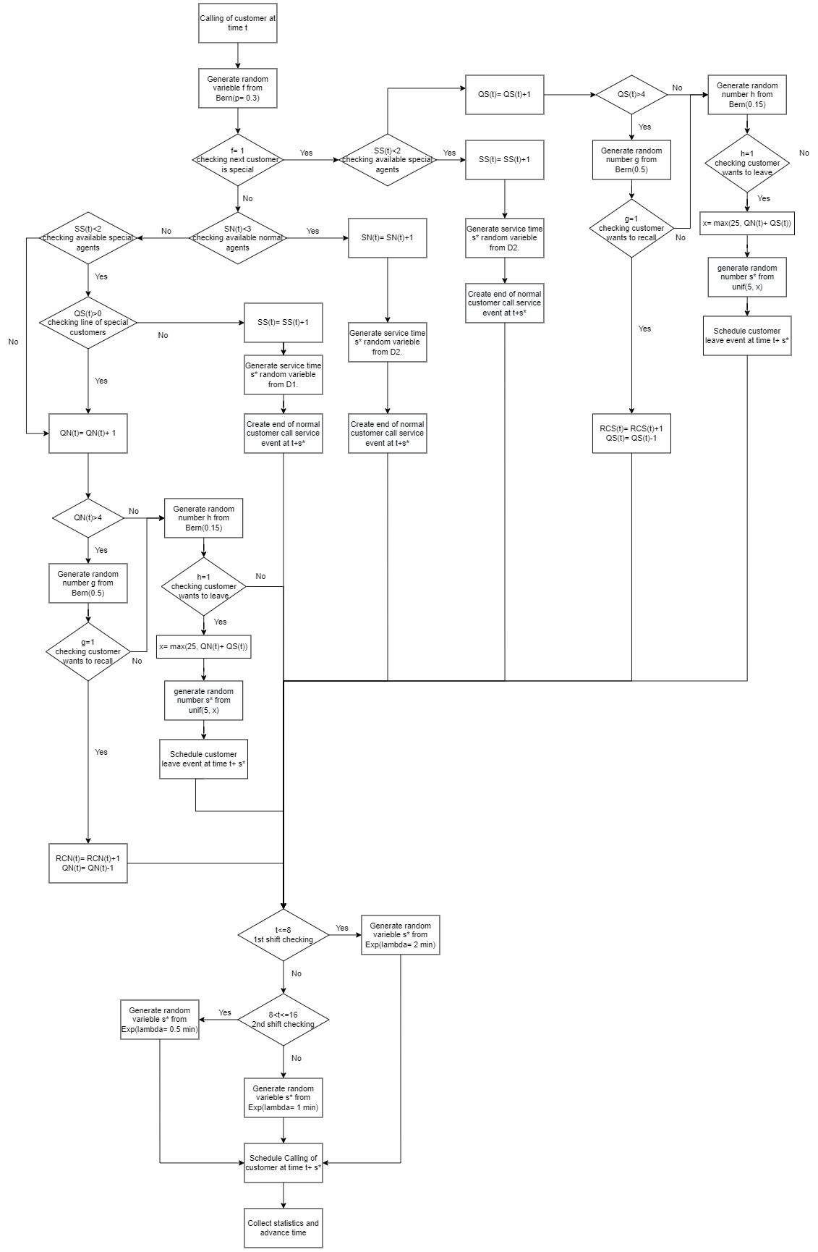

نمودار 2پیشامد تماس مشتری

## پیشامد ترک صف توسط مشتری

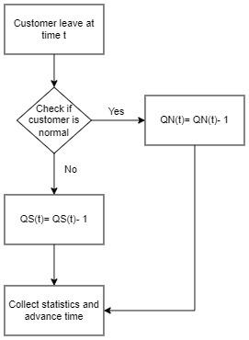با توجه به اطلاعاتی که از خروجی توزیع یکنواخت به دست می‌آید مشتری ممکن است از صف خارج شود. در این صورت اگر مشتری عادی باشد، از طول صف انتظار مشتریان عادی و اگر مشتری ویژه باشد از طول صف کاربران ویژه یکی کم می‌شود.

نمودار 3پیشامد ترک صف

## پیشامد پایان تماس مشتری در مرکز تماس

در صورتی که تماس مشتری در مرکز تماس پایان یابد ابتدا بررسی می‌شود که مشتری نیاز به تماس با مرکز فنی دارد یا خیر. در صورتی که این نیاز وجود داشت پیشامد ارجاع مشتری به مرکز پشتیبانی فنی برنامه‌ریزی می‌شود. بعد از این بررسی، جای خالی مشتری خارج‌شده باید در سیستم پر شود. برای این کار ایتدا بررسی می‌شود که مشتری عادی بوده یا ویژه. سپس بررسی می‌شود که که کارشناس مربوط به او عادی بوده یا متخصص. اگر مشتری مربوط به یک کارشناس عادی بوده‌باشد، ابتدا جای او خالی شده و سپس بررسی می‌شود که آیا فردی در صف کاربران عادی وجود دارد یا نه. در صورتی که فردی وجود داشت ان فرد جای کاربر قبلی را پر کرده و از طول صف یکی کم می‌شود. در صورتی که فردی در صف وجود نداشت، ابتدا بررسی می‌شود که خدمت در چه شیفتی تمام شده. اگر زمان مربوط به شیفت 2 یا 3 بود، صف مربوط به تماس مجدد بررسی می‌شود و اگر فردی در این صف وجود داشت خدمت‌دهی می‌شود. در صورتی که زمان مربوط به شیفت یک بود یا فردی در صف تماس مجدد وجود نداشت، جای مشتری با مشتری جدید پر نمی‌شود.

در صورتی که مشتری به کارشناس متخصص مرتبط بوده باشد، ابتدا صف مشتریان ویژه بررسی می‌شود و در صورت پر بودن خدمت‌دهی به کار ویژه اول شروع شده و از طول صف یکی کم می‌شود. در صورت خالی بودن، صف انتظار کاربران عادی بررسی می‌شود تا در صورت پر بودن آن خدمت‌دهی به آنها انجام گیرد. در صورت خالی بودن این صف، اگر زمان مربوط به شیف 2 یا 3 باشد، ابتدا صف تماس مجدد کاربران ویژه و سپس صف تماس مجدد کاربران عادی پر می‌شود و به طور مشابه در صورت پر بودن خدمت‎دهی شروع شده و از طول صف یکی کم می‌شود. در صورتی که این صف‌ها خالی بودند یا زمان مربوط به شیفت 1 بود، جای مشتری قبلی با مشتری جدید پر نمی‌شود.

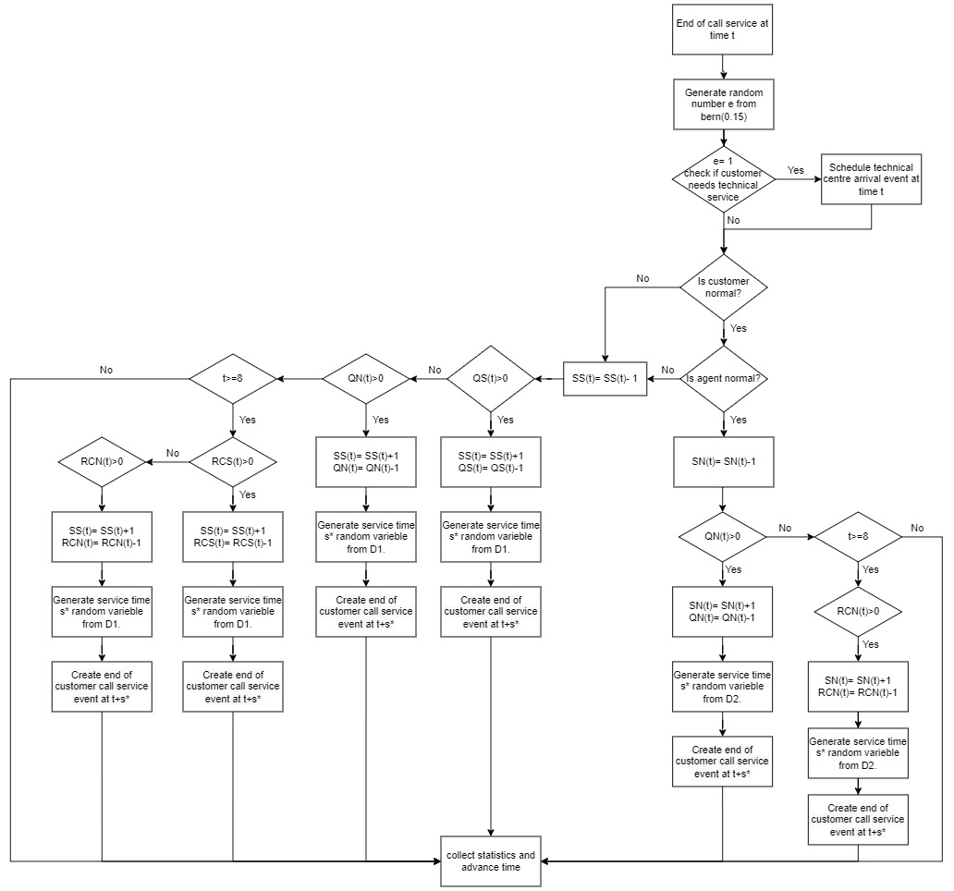

نمودار 4پیشامد اتمام تماس

## پیشامد ارجاع مشتری به مرکز تماس فنی

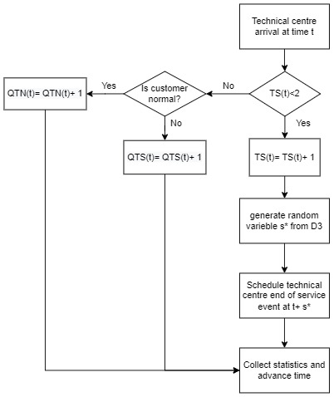در این صورت ابتدا بررسی می‌شود که آیا کارشناس فنی آزاد وجود دارد یا خیر. در صورت وجود کارشناس آزاد خدمت‌دهی شروع می‌شود و در غیر این صورت مشتری وارد صف می‌شود.

نمودار 5پیشامد ارجاع به مرکز فنی

## پیشامد پایان خدمت مشتری در مرکز تماس

با توجه به این‌که مشتریان ویژه نسبت به مشتریان عادی در خدمن‌دهی اولویت دارند، وقتی خدمت یک مشتری در مرکز تماس تمام می‌شود ابتدا بررسی می‌شود که آیا مشتری ویژه در صف وجود دارد یا خیر. در صورتی که هیچ مشتری ویژه‌ای در صف وجود نداشت نیز وجود مشتری عادی در صف مرکز تماس فنی بررسی می‌شود. اگر در نتیجۀ این بررسی‌ها فردی وجود داشت، خدمت‌دهی به او شروع می‌شود.

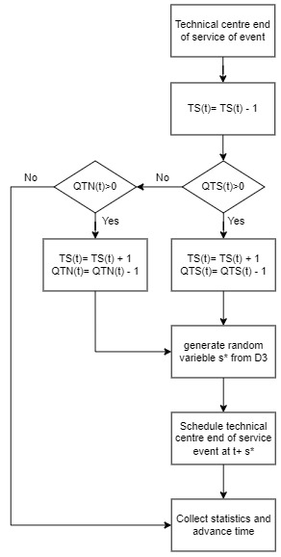

# 

نمودار 6پیشامد اتمام تماس با مرکز فنی

# ساختاربندی لیست پیشامدهای آتی

برای هر یک از پیشامدهای سیستم می‌توان یک اعلان پیشامد در نظر گرفت که وابسته به آن پیشامد و همچنین نهاد و فعالیت‌های تعریف‌شده در سیستم است. در جدول زیر به انواع اعلان پیشامدهای موجود در سیستم اشاره شده‌است. با توجه به اینکه در سیستم مشتری و کارشناس به عنوان نهاد در نظر گرفته شده‌اند، در پیشامدها به نوع مشتری و نوع کارشناس اشاره می‌شود.

|  |  |
| --- | --- |
| پیشامد | اعلان پیشامد |
| آغاز ماه | (month, t) |
| وقوع اختلال در سیستم | (Malfunction, t) |
| پایان اختلال در سیستم | (Endmalfunction, t) |
| تماس گرفتن مشتری iام | (Call, t, Ci) |
| ترک صف توسط مشتری iام | (Leave, t, customertype, Ci) |
| پایان تماس مشتری iام با مرکز تماس | (Endcall, t, agenttype, customertype, Ci) |
| ارجاع مشتری iام به مرکز پشتیبانی فنی | (Technicalcall, t, customertype, Ci) |
| پایان تماس مشتری iام با مرکز پشتیبانی فنی | (Technicalendcall, t, customertype, Ci) |

جدول 3اعلان پیشامدها

در لحظۀ آغاز شبیه‌سازی ابتدا پیشامد رخ دادن اختلال در سیستم وجود دارد. سپس مشتریان به سیستم وارد می‌شوند. این مشتریان ممکن است صف را ترک کنند یا در صورت پایان تماس به مرکز فنی ارجاع داده شوند. در جدول زیر لیست پیشامدهای آتی سیستم در لحظات اولیه برای نمونه آورده شده‌است.

|  |  |
| --- | --- |
| Future event list | Clock |
| (Call, 1, C1) | 0 |
| (Endcall, 5, normal, normal, C1), (Call, 5, C2) | 1 |
| (Endcall, 11, special, special, C2), (Call, 7, C3), (Technicalcall, 5, normal, C1), (Technicalendcall, 8, normal, C1) | 5 |
| (Encall, 13, normal, special, C3), (Call, 8, C4) | 7 |

جدول 4مثالی از لیست پیشامدهای آتی

# بررسی توزیع زمان خدمت‌دهی

برای بررسی زمان خدمت‌دهی توسط کارشناسان ابتدا هیستوگرام دادگان داده‌شده رسم شده و با توجه به هیستوگرلم یک توزیع کاندید برای آن انتخاب شده‌است. نتیجۀ آزمون مربع کای برای دادگان در ادامه اورده شده‌است.

|  |  |  |
| --- | --- | --- |
| مقدار امارۀ مربع کای | توزیع کاندید | توزیع |
| 11.11 | نمایی با پارامتر 432 ثانیه | D1 |
| 7.41 | نمایی با پارامتر 178 ثانیه | D2 |
| 11.25 | نمایی با پارامتر 590 ثانیه | D3 |

جدول 5 پارامترهای براورد شده

با توجه به اینکه هر 3 آماره از مقدار بحرانی آزمون مربع کای در سطح 95 درصد که برابر 12.59 است کمتر هستند، می‌توان نتیجه گرفت که هر سه متغیر از توزیع نمایی با پارامترهای اشاره شده پیروی می‌کنند.

# مدل‌سازی با استفاده از ابزارهای شبیه‌سازی

برای دریافت خروجی‌های مدلی که تا اینجا حالت ایستا و پویای آن تشریح شده نیاز است تا این مدل با استفاده از یک ابزار پیاده‌سازی شود. این ابزار می‌تواند نرم‌افزارهای شبیه‌سازی یا یک زبان برنامه‌نویسی باشد. برای پیاده‌سازی مدل از زبان پایتون استفاده شده‌است.

برای دریافت خروجی از مدل، ابتدا شبیه‌سازی را اجرا کرده و در یک جدول تمامی نتایج تولیدشده را ذخیره می‌کنیم. این موارد شامل وضعیت متغیرهای حالت در هر لحظه، پیشامدی که در ان لحظه رخ می‌دهد و لیست پیشامدهای اتی است. سپس با استفاده از این جدول شاخص‌های مطرح شده را محاسبه و ذخیره می‌کنیم.

## توضیح در مورد تفاوت روش‌شناسی استفاده شده با روش مطرح‌شده در کلاس

آنچه در بحث آماره‌های تجمعی مطرح است، این است که این آماره‌ها طوری مطرح نشوند که منجر به اشغال حافظۀ سیستم شوند. بنابراین در روش پیشنهادشده مطرح می‌شود که آماره‌های تجمعی که در قسمت توصیف ایستا توضیح داده‌شد در هر لحظه محاسبه شوند. از طرفی در این روش بعد از هر گام، داده‌ساختار جدول به‌روز شده و در داخل حافظه قرار می‌گیرد. در نتیجه در هر لحظه دو متغیر در حال پردازش و ذخیره‌سازی هستند. متغیر اول دیکشنری داده است که در آن صف‌ها و آماره‌های تجمعی قرار دارند و متغیر دیگر جدول است که شامل لیست پیشامدهای آتی، متغیرهای حالت و اماره‌های تجمعی است.

در روش جایگزین انجام‌شده، ابتدا بدون ایجاد متغیر داده، متغیر جدول در تمامی مراحل شبیه‌سازی تولید می‌شود. سپس در تابع‌هایی که مربوط به استخراج شاخص‌ها هستند، از این جدول استفاده شده و شاخص‌های مورد نیاز محاسبه می‌شوند. در زمان اجرای شبیه‌سازی در این روش، صرفا متغیر جدول بروزرسانی می‌شود که منجر به کاهش استفاده از حافظه و پردازشگر می‌شود. سپس بعد از اتمام شبیه‌سازی شاخص‌های محاسبه می‌شوند. با توجه به این موضوع، روش انجام‌شده نه تنها از نظر میزان مصرف حافظه و پردازشگر تفاوتی با روش پیشنهادی ندارد، بلکه در برخی موارد بهینه‌تر است.

از طرفی جدا بودن قسمت محاسبه شاخص‌ها از توابع پیشامد منجر به ساده‌تر شدن برنامۀ نوشته‌شده از نظر نگارشی می‌شود.

## خروجی‌های مدل

برای گرفتن خروجی از مدل از روش دوباره‌‌سازی‌های مستقل استفاده شده‌است. در این روش ابتدا شبیه‌سازی در هسته‌های مختلف انجام شده و سپس آماره‌ها در هر روش محاسبه می‌شوند. در نتیجۀ این کار برای هر شاخص به تعداد هسته‌های داده وجود دارد که از این داده‌ها می‌توان برای براورد نقطه‌ای و فاصله‌ای استفاده کرد.

برای براورد فاصله‌ای از رابطۀ زیر استفاده می‌شود.

در این رابطه آلفا میزان خطای نوع اول مورد انتظار را نشان می‌دهد و n نیز برابر با تعداد هسته‌هایی است که به ازای آنها خروجی تولید شده.

با استفاده از این روش می‌توان به جدول زیر رسید که در آن تمامی شاخص‌های خواسته‌شده به همراه براورد نقطه‌ای و فاصله‌ای وجود دارد.

|  |  |  |  |  |
| --- | --- | --- | --- | --- |
| Metric | mean | std | Lower_Bound | Upper_Bound |
| Normal_Lost_Churn | 2.02E-06 | 1.37E-07 | 1.99E-06 | 2.05E-06 |
| Normal_Lost_Recall | 2.02E-06 | 1.37E-07 | 1.99E-06 | 2.05E-06 |
| Normal_Total_Lost | 0.038 | 0.003 | 0.038 | 0.039 |
| QN_Average_Line | 0.388 | 0.064 | 0.374 | 0.403 |
| QN_Max_Line | 38.900 | 11.220 | 36.362 | 41.438 |
| QN_Time_max | 64.228 | 18.960 | 59.939 | 68.517 |
| QN_Time_mean | 1.943 | 0.250 | 1.886 | 2.000 |
| QS_Average_Line | 0.135 | 0.009 | 0.133 | 0.137 |
| QS_Max_Line | 7.800 | 0.919 | 7.592 | 8.008 |
| QS_Time_max | 18.991 | 2.792 | 18.360 | 19.623 |
| QS_Time_mean | 1.263 | 0.063 | 1.249 | 1.278 |
| QTN_Average_Line | 0.591 | 0.081 | 0.573 | 0.610 |
| QTN_Max_Line | 22.000 | 4.243 | 21.040 | 22.960 |
| QTN_Time_max | 140.750 | 26.295 | 134.801 | 146.698 |
| QTN_Time_mean | 8.631 | 1.023 | 8.399 | 8.862 |
| QTS_Average_Line | 0.069 | 0.004 | 0.068 | 0.070 |
| QTS_Max_Line | 4.700 | 0.675 | 4.547 | 4.853 |
| QTS_Time_max | 39.588 | 9.030 | 37.545 | 41.631 |
| QTS_Time_mean | 2.714 | 0.127 | 2.685 | 2.742 |
| RCN_Average_Line | 9.534 | 1.882 | 9.109 | 9.960 |
| RCN_Max_Line | 350.700 | 28.640 | 344.221 | 357.179 |
| RCN_Time_max | 533.229 | 33.023 | 525.759 | 540.700 |
| RCN_Time_mean | 177.103 | 47.882 | 166.272 | 187.935 |
| RCS_Average_Line | 0.306 | 0.084 | 0.288 | 0.325 |
| RCS_Max_Line | 32.100 | 8.937 | 30.078 | 34.122 |
| RCS_Time_max | 24.497 | 8.533 | 22.566 | 26.427 |
| RCS_Time_mean | 7.726 | 3.471 | 6.941 | 8.511 |
| SN_Productivity | 0.668 | 0.003 | 0.667 | 0.669 |
| SS_Productivity | 0.484 | 0.004 | 0.483 | 0.485 |
| Special_Customers_NoLine | 0.464 | 0.011 | 0.462 | 0.467 |
| Special_Customers_TotalTime | 6.150 | 0.069 | 6.134 | 6.166 |
| Special_Lost_Churn | 7.29E-07 | 9.72E-08 | 7.07E-07 | 7.51E-07 |
| Special_Lost_Recall | 7.29E-07 | 9.72E-08 | 7.07E-07 | 7.51E-07 |
| Special_Total_Lost | 0.006 | 0.001 | 0.006 | 0.006 |
| TS_Productivity | 0.469 | 0.009 | 0.467 | 0.471 |

جدول 6 خروجی های مدل

در ادامه شاخص‌های مطرح‌شده در جدول بالا به طور خلاصه بررسی می‌شوند.

شاخص‌های دیگری که علاوه بر شاخص‌های خواسته شده بررسی شده‌اند مربوط به تماس‌گیرندگان از دست‌رفته هستند. در این شاخص‌های این موضوع بررسی شده که در هر یک از دسته‌های مشتری، چند درصد از تماس‌‌های از کل تماس‌ها مربوط به منصرف شدن مشتری از حضور در صف یا عدم تماس با مشتری به دلیل عدم پاسخگویی او بوده‌است. مشاهده‌می‌شود که میزان کل مشتریان از دست رفته حدود دو درصد از کل تماس‌گیرندگان است.

در ادامه جدول صف‌های موجود در سیستم شامل صف تماس عادی (QN)، صف تماس ویژه (QS)، صف تماس عادی فنی (QTN)، صف تماس ویژۀ فنی (QTS)، صف عادی تماس مجدد (RCN) و صف ویژۀ تماس مجدد (RCS) برررسی شده‌اند. برای این بررسی از بیشینۀ طول صف، میانگین طول صف، میانگین زمان انتظار و بیشینۀ زمان انتظار استفاده شده‌است. مشاهده می‌شود که میزان صف برای برای کاربران ویژه کمتر از میزان صف برای کاربران عادی است.

در ادامه در دو شاخص میزان بهره‌وری انواع کارشناس‌ها بررسی شده است. مشاهده می‌شود که میزان بهره‌وری به ترتیب مربوط به کارشناس عادی (SN)، کارشناسان ویژه (SS) و سپس کارشناسان فنی(TS) است.

همچنین دو شاخص میزان ماندن کاربران ویژه در صف و میزان کاربران ویژه که در صف نمی‌مانند نیز بررسی شده‌است.

## تحلیل حساسیت

در تحلیل حساسیت با تغییر یکی از پارامترهای مدل، اثر این تغییر بر روی شاخص‌ها مطالعه می‌شود. در ادامه خلاصۀ تحلیل حساسیت‌های انجام شده آمده‌اند.

|  |  |
| --- | --- |
| پارامتر تغییر یافته | شاخص خروجی |
| نرخ ورود مشتریان در شیفت سوم | میانگین زمان حضور مشتریان ویژه در سیستم |
| نرخ ورود مشتریان در شیفت دوم | میانگین زمان حضور مشتریان ویژه در سیستم |
| احتمال ورود یک مشتری ویژه | میانگین زمان حضور مشتریان ویژه در سیستم |
| میانگین زمان خدمت‌دهی کارشناس متخصص | میانگین طول صف عادی تماس |
| نرخ ورود مشتریان در شیفت دوم | درصد مشتریان ویژه بدون ایستادن در صف |

جدول 7خلاصۀ تحلیل حساسیت‌های انجام شده

نتایج حاصل از موارد بالا با هستۀ 1 در ادامه آمده‌است.

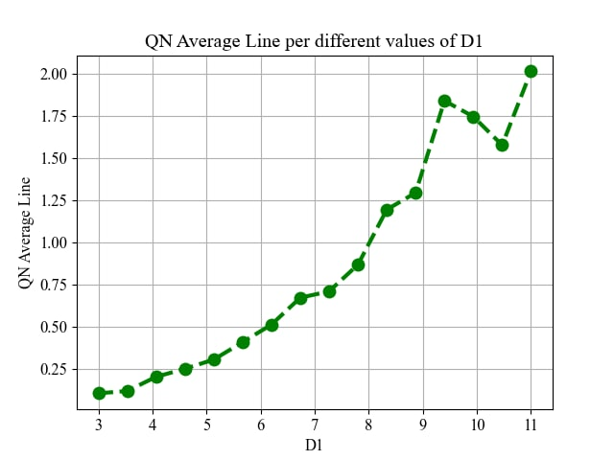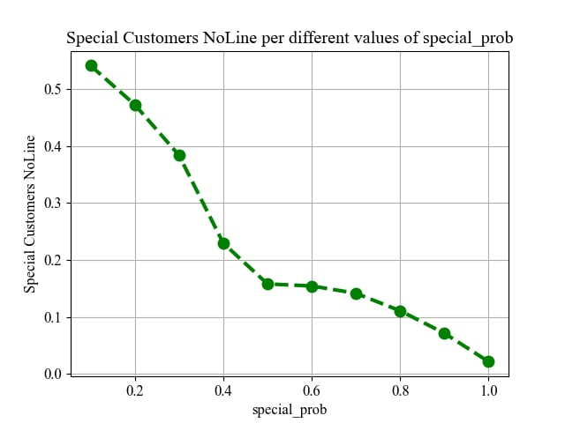

نمودار 7میانگین طول صف مشتریان عادی در صورت تغییر زمان خدمت‌دهی کارشناسان ویژه

نمودار 8درصد مشتریان بدون انتظار در صف در صورت تغییر نسبت مشتریان ویژه

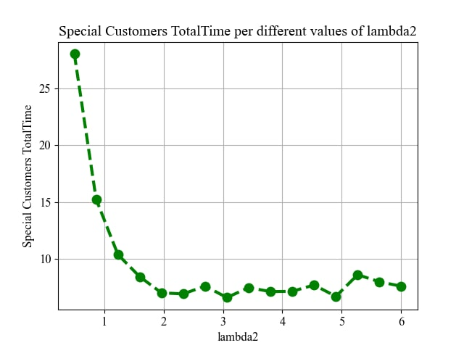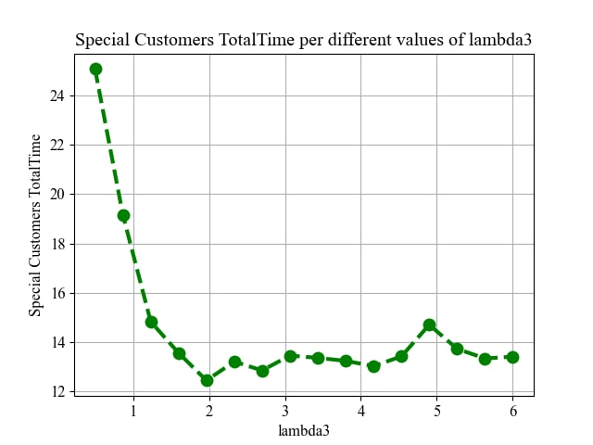

نمودار 9میزان انتظار مشتریان ویژه در صورت تغییر نرخ ورود در شیفت دو

نمودار 10میزان انتظار مشتریان ویژه در صورت تغییر نرخ ورود در شیفت سه

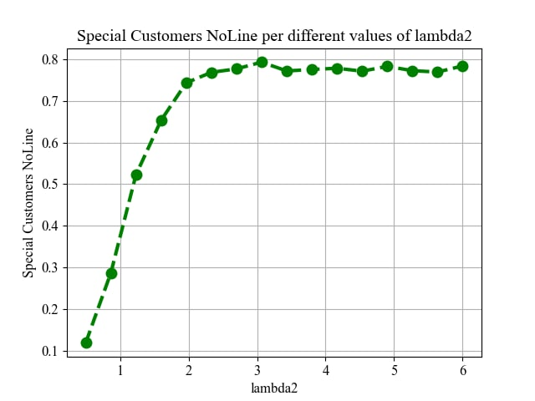مشاهده می‌شود که با افزایش مقدار زمان ورود بین دو مشتری در شیفت‌های مختلف، مدت زمانی که مشتریان ویژه در سیستم می‌گذارانند کاهش می‌یابد. همچنین افزایش این موضوع منجر می‌شود تعداد درصد کاربران ویژه که بدون انتظار در صف خدمت‌دهی می‌شوند افزایش یابد. با توجه به نمودارها، از جایی به بعد افزایش این مقدار فاصله تاثیر چندانی در شاخص ندارد. به نوعی از آن نقطه به بعد، افزایش فاصله صرفا منجر به کاهش بهره‌وری سیستم شده و دیگر متغیرهای حالتی مثل مقدار صف را درگیر نمی‌کند.

نمودار 11درصد مشتریان ویژه بدون انتظار در صف در صورت تغییر نرخ ورود در شیفت دو

در نمودار تغییرات D1 نیز دیده‌ می‌شود که با افزایش این مقدار یعنی مدت زمان خدمت‌دهی کارشناسان ویژه، مقدار متوسط طول صف کاربران عادی در مرکز تماس افزایش می‌یابد. با اینکه شانس خدمت‌دهی این کاربران از کارشناسان ویژه پایین است اما دیده‌می‌شود که تغییر این متغیر تاثیر زیادی روی شاخص دارد.

افزایش احتمال ورود کاربران ویژه نیز تاثیر زیادی روی درصدی از کاربران ویژه دارد که بدون انتظار سیستم را ترک می‌کنند.

تحلیل حساسیت را می‌توان به طور دو متغیره نیز انجام داد. در تحلیل حساسیت دو متغیره، اثر تغییر همزمان دومتغیر بر روی شاخص دیده می‌شود.

در ادامه دو مورد از تحلیل حساسیت‌های دومتغیرۀ انجام شده آمده‌است.

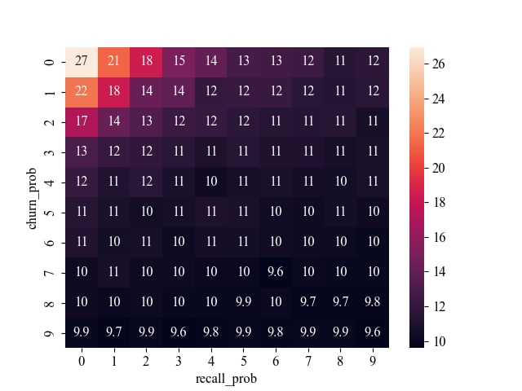

نمودار 12 میزان زمان انتظار کاربرانن ویژه در صورت تغییر همزمان احتمال انصراف از صف و تماس مجدد

این دو نمودار نشان می‌دهد که تغییر همزمان احتمال تماس مجدد و منصرف شدن از تماس بر روی میانگین زمان حضور کاربران ویژه در صف چگونه است. مشاهده می‌شود که تغییر احتمال تماس مجدد در مقادیر بالای احتمال ترک سیستم تاثیر زیادی روی شاخص ندارد اما افزایش احتمال ترک سیستم، منجر به کاهش ماندن کاربران ویژه در سیستم می‌شود زیرا این افراد سیستم را ترک می‌کنند. در مقادیر پایین احتمال ترک، تاثیر افزایش احتمال تماس انخاب گزینۀ تماس مجدد می‌تواند مدت ماندن در سیستم را کاهش دهد زیرا افراد به ندرت سیستم را ترک کرده و حتی در صورتی که صف مقدار زیادی داشته‌باشد نیز در سیستم می‌مانند. در این شرایط انتخاب تماس مجدد می‌تواند فشار تقاضا در صف را کم کند.

## تحلیل سرد و گرم سیستم یک

تغییرات گفته‌شده در سیستم را اعمال می‌کنیم و دوباره از مدل خروجی می‌گیریم. با توجه به اینکه گفته‌شده خروجی در بلندمدت تحلیل شود، ابتدا لازم است که بخشی از ابتدای بازۀ شبیه‌سازی حذف شد تا نتایج تحت تاثیر قسمت اولیۀ شبیه‌سازی نباشند. بنابراین شبیه‌سازی برای یک بازۀ 5 ساله انجام می‌شود و 6 ماه ابتدایی آن حذف می‌شود.

برای تحلیل خروجی از روش پیمانه‌سازی‌های مستقل استفاده می‌شود. برای استفاده از این روش ابتدا لازم است تعداد پیمانه‌ها را مشخص می‌کنیم. برای انتخاب تعداد پیمانه‌ها، ابتدا با تعداد پیمانۀ 400 شبیه‌سازی را انجام داده و میزان خودهم‌بستگی با فاصلۀ یک را محاسبه می‌کنیم.

|  |  |
| --- | --- |
| Metirc | coef |
| QN_Time_mean | 0.043 |
| QS_Time_mean | 0.053 |
| QTN_Time_mean | 0.069 |
| Special_Customers_NoLine | -0.029 |
| Special_Customers_TotalTime | 0.024 |
| TS_Productivity | 0.095 |

جدول 8 ضریب خودهمبستگی با فاصلۀ یک برای برخی از شاخص‌ها

در جدول مشاهده می‌شود که این ضریب برای تمامی شاخص‌های انتخابی، کمتر از 0.2 است. بنابراین تعداد پیمانه‌ها را برابر با 30 قرار می‌دهیم و خروجی را با این تعداد پیمانه محاسبه می‌کنیم.

|  |  |  |  |  |
| --- | --- | --- | --- | --- |
| Metric | mean | std | Lower_Bound | Upper_Bound |
| QN_Average_Line | 0.060 | 0.042 | 0.057171 | 0.062884 |
| QN_Time_mean | 3.479 | 0.179 | 3.467234 | 3.49163 |
| QS_Average_Line | 0.032 | 0.022 | 0.03002 | 0.033012 |
| QS_Time_mean | 2.312 | 0.070 | 2.306918 | 2.316442 |
| QTN_Average_Line | 0.062 | 0.042 | 0.059452 | 0.065207 |
| QTN_Time_mean | 11.428 | 0.913 | 11.3655 | 11.49 |
| QTS_Average_Line | 0.013 | 0.009 | 0.012521 | 0.013762 |
| QTS_Time_mean | 3.684 | 0.198 | 3.670895 | 3.697832 |
| SN_Productivity | 0.844 | 0.004 | 0.843458 | 0.844018 |
| SS_Productivity | 0.809 | 0.005 | 0.808666 | 0.809369 |
| Special_Customers_NoLine | 0.255 | 0.007 | 0.254832 | 0.255784 |
| Special_Customers_TotalTime | 7.359 | 0.106 | 7.351764 | 7.366205 |
| TS_Productivity | 0.674 | 0.009 | 0.673136 | 0.674423 |

جدول 9 نتایج تحلیل سرد و گرم روی سیستم فعلی با هستۀ 10

در جدول بالا میانگین، انحراف معیار و حد بالا و پایین فاصلۀ اطمینان 95 درصد آورده شده‌است. مشاهده می‌شود که مقدار انتظار کاربران عادی (QN_Time_mean)، حدودا برابر با 3.5 دقیقه است.

## بررسی سیاست با روش نمونه‌گیری مستقل

ابتدا پیشنهادات شرکت روی پارامترها اعمال شده و سپس خروجی‌ با توجه به پارامترهای جدید گرفته‌ می‌شود.

خروجی برای ده بار تکرار مستقل با هسته‌های یک الی ده تکرار شده‌است. در هر تکرار شبیه‌سازی به اندازۀ 2 سال انجام شده و 6 ماه ابتدایی حذف شده‌است. تعداد تکرارهای نیز برابر با 10 است.

نتایج مقایسۀ این دو سیاست در جدول زیر آورده شده‌است. مقادیری که با حرف x نشان داده‌شده‌اند مربوط به سیستم فعلی و مقادیر نشان‌داده‌شده با حرف y نتایج سیاست پیشنهادی را نشان می‌دهند.

|  |  |  |  |  |  |  |  |
| --- | --- | --- | --- | --- | --- | --- | --- |
| Metric | mean_x | std_x | mean_y | std_y | t_statistic | degree of freedom | p_value |
| QN_Average_Line | 0.82 | 0.01 | 0.97 | 0.02 | -26.12 | 14 | 1.41E-13 |
| QN_Time_mean | 3.48 | 0.04 | 4.10 | 0.07 | -25.60 | 14 | 1.85E-13 |
| QS_Average_Line | 0.43 | 0.00 | 0.33 | 0.00 | 73.09 | 18 | 1.00 |
| QS_Time_mean | 2.31 | 0.02 | 1.91 | 0.01 | 64.91 | 17 | 1.00 |
| QTN_Average_Line | 0.86 | 0.03 | 0.86 | 0.02 | 0.10 | 15 | 0.54 |
| QTN_Time_mean | 11.45 | 0.37 | 11.47 | 0.24 | -0.13 | 16 | 0.45 |
| QTS_Average_Line | 0.18 | 0.00 | 0.18 | 0.00 | 0.27 | 14 | 0.61 |
| QTS_Time_mean | 3.68 | 0.08 | 3.67 | 0.04 | 0.39 | 14 | 0.65 |
| SN_Productivity | 0.84 | 0.00 | 0.57 | 0.00 | 618.66 | 17 | 1.00 |
| SS_Productivity | 0.81 | 0.00 | 0.82 | 0.00 | -9.15 | 18 | 0.00 |
| Special_Customers_NoLine | 0.25 | 0.00 | 0.25 | 0.00 | 10.10 | 17 | 1.00 |
| Special_Customers_TotalTime | 7.36 | 0.02 | 6.65 | 0.02 | 86.86 | 17 | 1.00 |
| TS_Productivity | 0.68 | 0.00 | 0.67 | 0.00 | 0.31 | 14 | 0.62 |

جدول 10مقایسۀ سیاست‌ها

مشاهده می‌شود که در صورت اعمال سیاست جدید، طبق نتایج شبیه‌سازی، مدت زمان انتظار در صف مربوط به مشتریان عادی افزایش می‌یابد پس در این شاخص بهبودی اتفاق نمی‌افتد. میزان انتظار کاربران ویژه در صف مقداری کاهش یافته که این مقدار به دلیل افزایش بهره‌وری این کارشناسان است. میزان کاهش اما چندان زیاد نبوده زیرا کارشناسان ویژه به دلیل کم شدن تعداد کارشناسان عادی، بخش بیشتری از وقت خود را صرف خدمت‌دهی به مشتریان عادی می‌کنند.

با بررسی شاخص‌ها می‌توان نتیجه گرفت سیاست پیشنهادی چندان مفید نیست. البته نتیجۀ نهایی به موارد دیگری نیز بستگی دارد. این موارد شامل موارد زیر هستند:

الف: میزان اهمیت مشتریان ویژه نسبت به مشتریان عادی در جهت پاسخ به این سوال که آیا این مقدار کاهش صورت گرفته دارای ارزش هست یا خیر.

ب: هزینۀ استخدام یک کارشناس عادی در مقایسه با هزینۀ آموزش.

می‌توان این فرض را کرد که در کوتاه‌مدت و میان‌مدت حقوق کارشناس عادی نسبت به هزینۀ آموزش ناچیز است و در نتیجه هزینۀ اقتصادی آموزش، به این دلیل که تاثیر جدی در بهبود سیستم ندارد، توجیه‌پذیر نیست.

## بررسی سیاست با روش اعداد تصادفی مشترک

می‌توان از روش اعداد تصادفی مشترک نیز برای ارزیابی سیاست استفاده کرد. برای این کار ابتدا تمامی اعداد تصادفی که در برنامه ممکن است استفاده شوند تولید می‌شوند. این موارد شامل زمان‌های خدمت‌دهی، زمان‌های بین ورود، نوع مشتریان، تمایل آنها به خروج از صف، تمایل آنها به تماس مجدد و موارد مشابه هستند.

|  |  |  |  |  |  |  |  |
| --- | --- | --- | --- | --- | --- | --- | --- |
| Metric | mean_x | std_x | mean_y | std_y | t_statistic | degf | p_value |
| QN_Average_Line | 0.83 | 0.04 | 0.96 | 0.024946363 | -5.93325 | 6 | 0.000511 |
| QN_Time_mean | 3.50 | 0.18 | 4.08 | 0.105707053 | -6.13912 | 6 | 0.000427 |
| QS_Average_Line | 0.42 | 0.01 | 0.33 | 0.010262248 | 13.20805 | 8 | 0.999999 |
| QS_Time_mean | 2.27 | 0.05 | 1.90 | 0.054153591 | 11.08131 | 8 | 0.999998 |
| QTN_Average_Line | 1.09 | 0.03 | 0.79 | 0.030240182 | 16.01901 | 8 | 1 |
| QTN_Time_mean | 14.27679 | 0.366153 | 10.30373 | 0.37750373 | 16.89278 | 8 | 1 |
| QTS_Average_Line | 0.205283 | 0.013823 | 0.172839 | 0.011831292 | 3.987092 | 8 | 0.997989 |
| QTS_Time_mean | 4.138728 | 0.195186 | 3.581036 | 0.216145754 | 4.281926 | 8 | 0.99866 |
| SN_Productivity | 0.850455 | 0.002977 | 0.576619 | 0.001823697 | 175.3762 | 7 | 1 |
| SS_Productivity | 0.815377 | 0.002382 | 0.822705 | 0.002306953 | -4.94096 | 8 | 0.000567 |
| Special_Customers_NoLine | 0.245592 | 0.003952 | 0.240704 | 0.006832347 | 1.384846 | 6 | 0.892303 |
| Special_Customers_TotalTime | 7.458155 | 0.103192 | 6.619348 | 0.090581554 | 13.65995 | 8 | 1 |
| TS_Productivity | 0.695678 | 0.001188 | 0.67512 | 0.001298845 | 26.11406 | 8 | 1 |

سپس برای شبیه‌سازی از این اعداد استفاده شده و دیگر در داخل برنامه اعداد تصادفی برای این موارد تولید نمی‌شود. استفاده از این روش بار محاسباتی زیادی دارد زیرا تمامی اعداد تصادفی باید از قبل ذخیره شوند و به این دلیل اجرای آن بسیار زمان‌بر است. با توجه به محدودیت وقت، در این روش شبیه‌سازی برای بازۀ 30 روزه انجام شد و سپس 5 روز ابتدایی از داده‌ها حذف شدند و سپس نتایج برای 5 تکرار به دست آمد که نتایج آن در جدول زیر قابل مشاهده است. مشابه حالت قبل حرف x مربوط به سیستم فعلی و حرف y نتایج مربوط به سیاست پیشنهادی است.

جدول 11 نتایح روش اعداد تصادفی مشترک

مشاهده می‌شود در این حالت نیز میزان زمان انتظار کاربران عادی افزایش یافته‌است که مطلوب نیست.

## سیاست‌های پیشنهادی

### سیاست پیشنهادی 1

بهبود کارایی سیستم در جهت کاهش نرخ مراجعه افراد به مرکز تماس می‌تواند در تمامی قسمت‌های سیستم مرکز تماس بهبود ایجاد کند. بخشی از اثرات این موضوع در قسمت تحلیل حساسیت نیز نشان داده‌شده‌است به طوری که با کاهش نرخ مراجعه به سیستم، میزان انتظار و ماندن در سیستم کاهش می‌یابد.

### سیاست پیشنهادی 2

ایجاد دسته‌بندی در نیازهای مشتریان می‌تواند زمان خدمت‌دهی را کاهش دهد زیرا کارشناس وقت کمتری برای تشخیص نیاز مشتری می‌گذارد. این کار می‌تواند به این صورت اتفاق بیفتد که دو یا سه دستۀ عمدۀ مشکلات در نظر گرفته‌شود و هر کارشناس به یکی از این دسته‌ها مربوط شود.

### سیاست پیشنهادی 3

امکان حفظ نوبت در صف وجود داشته‌باشد. این مورد به این معنی است که فردی که در ساعتی تماس می‌گیرد، تخمینی از میزان انتظار به او داده‌شود و فرد بتواند تلفن را قطع کند و با توجه به تخمین داده‌شده دوباره تماس بگیرد و لازم نباشد بعد از تماس دوباره در انتهای صف بایستد. این موضوع می‌تواند منجر به کاهش احتمال خروج از صف شده و میزان رضایت از خدمات را افزایش دهد.